重庆科技学院

《数据结构》
课程设计报告

学 院:_智能技术与工程学院_ 专业班级: 计科升2016-02
学生姓名: 袁阊越 学 号: 2018520612
设计地点（单位）____ __逸夫楼I306、I308__ _______ __
设计题目:__ ___________数据结构与算法实现__ ___ _____
完成日期： 2019 年6月28日

指导教师评语: ______________________ _________________
____________________________________________________________________________________________________________________________________________________________________
__________________________________________________________________________________

成绩（五级记分制）:______ __________
指导教师（签字）:________ ________
重庆科技学院
课程设计任务书
设计题目：数据结构与算法实现
学生姓名 |  | 袁阊越
课程名称 |  | 数据结构课程设计 | 专业班级 | 计科升2016-01，02，03
地 点 |  | 计算机基础自主学习中心 | 起止时间 | 2019.6.17-2019.6.28
设计内容及要求 | 1、本次课程设计一共有35个备选题目  （1）00:屏幕输出。  （2）10:顺序表的合并，11: 顺序表区间元素的删除，12:非递减有序集合合并。  （3）20:约瑟夫问题，21:Big Bang(链表的插入、删除、遍历和查找)，22:按大小顺序建立单链表并按要求删除节点，23:多项式加法，24:双向链表的创建与遍历，25:删除数组中的元素，26:地下党行动小组。  （4）30:括号画家，31:中缀表达式转换为后缀表达式括号匹配，32:银行业务队列简单模拟，33: 重复密钥的凯撒加密法。  （5）40: 二叉排序树，41:赫夫曼编码，42:家谱处理，43:二叉树基本操作。  （6）50:图的深度优先遍历与广度优先遍历，51:prim算法求最小生成树，52:丛林中的路，53:kruskal算法求最小生成树， 54:有向图的遍历。  （7）60:精挑细选，61:选择排序，62:冒泡排序。  （8）70:利用队列进行数字排序，71:利用队列对扑克牌排序，72:桶式排序，73:牛的选举，74:机器翻译，75:双端队列，76:社交网络，77:方便记忆的电话号码。  题目详细内容见OpenJudge比赛项目“计科升16数据结构课程设计”。  2、任务要求  每位同学至少完成8道题，具体要求如下：  （1）用于熟悉Openjudge系统，每个同学必须完成00题。  （2）学号最后一位数除3：余0的同学必须完成10题，余1的同学必须完成11题，余2的同学必须完成12题。  （3）学号最后一位数除7：余0的同学必须完成20题，余1的同学必须完成21题，余2的同学必须完成22题，余3的同学必须完成23题，余4的同学必须完成24题，余5的同学必须完成25题，余6的同学必须完成26题。  （4）学号最后一位数除4：余0的同学必须完成30题，余1的同学必须完成31题，余2的同学必须完成32题，余3的同学必须完成33题。  （5）学号最后一位数除4：余0的同学必须完成40题，余1的同学必须完成41题，余2的同学必须完成42题，余3的同学必须完成43题。  （6）学号最后一位数除5：余0的同学必须完成50题，余1的同学必须完成51题，余2的同学必须完成52题，余3的同学必须完成53题，余4的同学必须完成54题。  （7）学号最后一位数除3：余0的同学必须完成60题，余1的同学必须完成61题，余2的同学必须完成62题。  （8）每位同学在70～77题中至少选做1道题。
设计  参数 | （1）00题 用于训练学生使用OpenJudge系统。  （2）10、11、12题 训练顺序表相关操作。  （3）20、21、22、23、24、25、26题 训练链表相关操作。  （4）30、31、32、33题 训练栈与队列的相关操作。  （5）40、41、42、43题 训练树的相关应用算法。  （6）50、51、52、53、54题 训练图的相关应用算法。  （7）60、61、62题 训练排序相关算法。  （8）70、71、72、73、74、75、76、77等题 训练 数据结构和算法的综合应用能力。
进度  要求 | - 布置设计题目，讲解要求和说明 2019.6.17  - 顺序表相关操作 2019.6.18  - 链表相关操作 2019.6.19  - 栈与队列的相关操作 2019.6.20  - 树的相关应用算法 2019.6.21  - 图的相关应用算法 2019.6.24  - 排序算法 2019.6.25-2019.6.26  - 撰写课程设计报告 2019.6.27  - 提交课程设计报告并答辩 2019.6.28
参考资料 | 1．叶核亚， 数据结构（Java版），电子工业出版社，2015.7  2．严蔚敏 吴伟民， 数据结构，清华大学出版社，2013.11  3．（美）梁勇著 戴开宇译, Java语言程序设计与数据结构（进阶篇），机械工业出版社，2018.10
其它
说明 | 1.本表应在每次实施前一周由负责教师填写二份，学院审批后交学院教务办备案，一份由负责教师留用。2.若填写内容较多可另纸附后。3.一题多名学生共用的，在设计内容、参数、要求等方面应有所区别。
系主任：葛继科 指导教师：王双明、刘海玲、葛继科
2019年 6 月 12日

摘 要

本次课程设计是数据结构的基础理论和算法设计的综合性实践，结合线性表，树，图等数据模型完成课程设计的任务。在这个过程中，理解每类数据结构的多种操作和具体的代码实现。除此以外，还涉及到复杂的查找和排序问题，联合不同的数据结构可以有不一样的代码实现，并且分析查找和排序的执行的效率。
实现算法采用的语言为Java，具体的代码提交在openjudge平台，方便运行检测。

关键词：数据结构 算法实现 Java

目 录

摘 要 I
1 顺序表的插入操作 1
1.1 问题描述 1
1.2 问题分析及算法设计 1
1.3 数据结构设计 2
1.4 程序实现 2
1.5 程序测试 3
2 统计学生信息 4
2.1 问题描述 4
2.2 问题分析及算法设计 5
2.3 数据结构设计 5
2.4 程序实现 5
2.5 程序测试 5

……

8 总 结 19
参考文献 20
致 谢 21

1 非递减有序集合合并

问题描述
巳知线性表LA和线性表LB中的数据元素按值非递减有序排列，现要求将LA和LB归并为一个新的线性表LC，且LC中的元素仍按值非递减有序排列。
输入
三行，第一行A,B集合的个数n,m
第二行：集合A的数据；
第三行：集合B的数据。
输出
二行，第一行，集合C的个数k
第二行：集合C的数据。
样例输入
11 12
2 4 6 7 8 9 12 34 56 78 89
3 5 7 9 12 34 56 98 234 456 789 1234
样例输出
18
2 3 4 5 6 7 8 9 12 34 56 78 89 98 234 456 789 1234

1.2 问题分析及算法设计
本题是基于顺序表的操作题，主要是实现两个顺序表的并运算。实现removeAll() , addAll()方法，从LA中删除在LB中包含的元素，再将LB添加到LA中。完成LA和LB的合并，最后对LA进行冒泡排序。

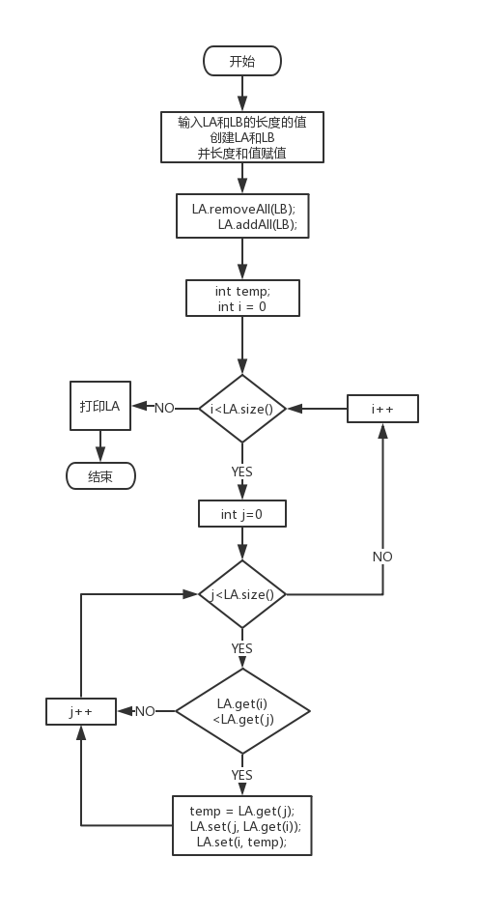
图1.1 非递减有序集合合并流程图

1.3 数据结构设计
这道题使用的顺序表SeqList<T>实际上是通过数组实现的，实现基本的增删查改。声明SeqList的方法时候用到了SeqList<T> 的泛型类，可以认为是一个等待的占位符，在未知即将要使用某种类型的时候，代替出场。另外，需要注意的是，java 的泛型只有在编译的时候有效，还有传入的实际参数必须是类，不能是基本的数据类型。还使用了？泛型约定的通配符 如：? extends T表示？为T的子类型。
关键的实现的方法是removeAll()以及addAll()。removeAll循环顺序表删除LB中LA存在的元素。addAll循环顺利表将值LB插入到LA中。

1.4 程序实现
package title12;
import java.util.Scanner;
public class Main {
public static void main(String args[]) {
Scanner in = new Scanner(System.in);
int aLen = in.nextInt();
int bLen = in.nextInt();
SeqList<Integer> LA = new SeqList<>(aLen);
SeqList<Integer> LB = new SeqList<>(bLen);
for (int i = 0; i < aLen; i++) {
LA.insert(in.nextInt());
}
for (int i = 0; i < bLen; i++) {
LB.insert(in.nextInt());
}
LA.removeAll(LB);
LA.addAll(LB);
int temp;
for (int i = 0; i < LA.size(); i++) {
for (int j = 0; j < LA.size(); j++) {
if (LA.get(i) < LA.get(j)) {
temp = LA.get(j);
LA.set(j, LA.get(i));
LA.set(i, temp);
}
}
}
System.out.println(LA);
}
}
class SeqList<T> {
protected Object[] element;
protected int n;
public SeqList(int length) {
this.element = new Object[length];
this.n = 0;
}
public boolean isEmpty() {
return this.n == 0;
}
public int size() {
return this.n;
}
public T get(int i) {
if (i >= 0 && i < this.n)
return (T) this.element[i];
return null;
}
public void set(int i, T x) {
if (x == null)
throw new NullPointerException("x==null");
if (i >= 0 && i < this.n)
this.element[i] = x;
else throw new java.lang.IndexOutOfBoundsException(i + "");
}
public String toString() {
String str = "";
if (this.n > 0)
str += this.element[0].toString();
for (int i = 1; i < this.n; i++)
str += " " + this.element[i].toString();
return str;
}
public int insert(int i, T x) {
if (x == null)
throw new NullPointerException("x==null");
if (i < 0) i = 0;
if (i > this.n) i = this.n;
Object[] source = this.element;
if (this.n == element.length) {
this.element = new Object[source.length * 2];
for (int j = 0; j < i; j++)
this.element[j] = source[j];
}
for (int j = this.n - 1; j >= i; j--)
this.element[j + 1] = source[j];
this.element[i] = x;
this.n++;
return i;
}
public int insert(T x) {
return this.insert(this.n, x);
}
public T remove(int i) {
if (this.n > 0 && i >= 0 && i < this.n) {
T old = (T) this.element[i];
for (int j = i; j < this.n - 1; j++)
this.element[j] = this.element[j + 1];
this.element[this.n - 1] = null;
this.n--;
return old;
}
return null;
}
public int search(T key) {
for (int i = 0; i < this.n; i++) {
if (key.equals(this.element[i]))
return i;
}
return -1;
}
public T remove(T key) {
return this.remove(this.search(key));
}
public boolean equals(Object obj) {
if (this == obj)
return true;
if (obj instanceof SeqList<?>) {
SeqList<T> list = (SeqList<T>) obj;
if (this.n == list.n) {
for (int i = 0; i < this.n; i++)
if (!(this.get(i).equals(list.get(i))))
return false;
return true;
}
}
return false;
}
void addAll(SeqList<? extends T> list) {
for (int i = 0; i < list.n; i++)
this.insert(list.get(i));
}
boolean removeAll(SeqList<? extends T> list) {
T old = null;
for (int i = 0; i < list.n; i++)
old = this.remove(list.get(i));
return old != null;
}
}

1.5 程序测试

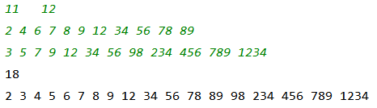
图1.2 非递减有序集合合并结果图

2 按大小顺序建立单链表并按要求删除节点

2.1 问题描述
输入的每一行是姓名和年龄。读入每个人的信息，按年龄从小到大建立一个单链表。
按示例格式输出这个单链表。删除链表中所有年龄是偶数的节点，按示例格式输出剩下的所有节点。要求：必须删除节点，不能只是跳过节点不输出。
输入
输入的每一行是以空格隔开的姓名和年龄。姓名少于20个字节。输入以 END 结束。
输出
按示例格式输出这个单链表。每个人得信息输出在一对小括号之间，姓名和年龄以一个空格隔开，小括号后没有空格。删除链表中所有年龄是偶数的节点，按示例格式输出剩下的所有节点。
样例输入
Emma 16
Emily 12
Madison 21
Isabella 22
Ava 15
END
样例输出
(Emily 12)(Ava 15)(Emma 16)(Madison 21)(Isabella 22)
(Ava 15)(Madison 21)

2.2 问题分析及算法设计
本题的采用排序单链实现的插入和删除结点以及按照年龄排序，排序单链表SortedSinglyList<T extends Comparable<? super T>>，设计创建了Man实体类，封装了姓名和年纪，同时继承Comparable<Man>。

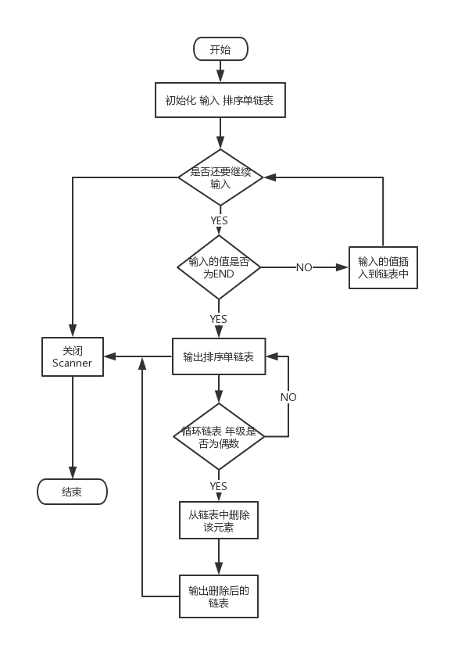
图2.1 按大小顺序建立单链表并按要求删除节点流程图

2.3 数据结构设计

排序单链表的各结点按照实体Man年纪递增连接，因此和单链表不同，插入的元素一定可以比较大小，插入的数据不能指定位置。同时排序单链表继承了单链表，也具备单链表的方法。

2.4 程序实现
package title22;
import java.util.Scanner;
public class Main {
public static void main(String[] args) {
Scanner in = new Scanner(System.in);
Man man;
SortedSinglyList<Man> men = new SortedSinglyList<>();
while (in.hasNext()) {
String str = in.nextLine();
if (str.equals("END")) {
System.out.println(men);
for (int i = 0; i < men.size(); i++) {
if (men.get(i).getAge() % 2 == 0) {
men.remove(i);
}
}
System.out.println(men);
men.clear();
break;
}
String[] manStr = str.split("\\s+");
man = new Man(manStr[0], Integer.parseInt(manStr[1]));
men.insert(man);
}
in.close();
}
}
class Node<T> {
public T data;
public Node<T> next;
public Node(T data, Node<T> next) {
this.data = data;
this.next = next;
}
public Node() {
this(null, null);
}
public String toString() {
return this.data.toString();
}
}
class Man implements Comparable<Man> {
private String name;
private int age;
Man(String name, int age) {
this.name = name;
this.age = age;
}
int getAge() {
return age;
}
@Override
public int compareTo(Man o) {
return this.age - o.getAge();
}
@Override
public String toString() {
return "(" + name + " " + age + ')';
}
}
class SinglyList<T> {
public Node<T> head;
public SinglyList() {
this.head = new Node<T>();
}
public T get(int i) {
Node<T> p = this.head.next;
for (int j = 0; p != null && j < i; j++)
p = p.next;
return (i >= 0 && p != null) ? p.data : null;
}
public void clear() {
this.head.next = null;
}
public String toString() {
String str = "";
for (Node<T> p = this.head.next; p != null; p = p.next) {
str += p.data.toString();
}
return str;
}
public int size() {
int i = 0;
for (Node<T> p = this.head.next; p != null; p = p.next)
i++;
return i;
}
public Node<T> insert(int i, T x) {
if (x == null)
throw new NullPointerException("x==null");
Node<T> front = this.head;
for (int j = 0; front.next != null && j < i; j++)
front = front.next;
front.next = new Node<T>(x, front.next);
return front.next;
}
public Node<T> insert(T x) {
return insert(Integer.MAX_VALUE, x);
}
public T remove(int i) {
Node<T> front = this.head;
for (int j = 0; front.next != null && j < i; j++)
front = front.next;
if (i >= 0 && front.next != null) {
T old = front.next.data;
front.next = front.next.next;
return old;
}
return null;
}
}
class SortedSinglyList<T extends Comparable<? super T>> extends SinglyList<T> {
SortedSinglyList() {
super();
}
public Node<T> insert(int i, T x) {
throw new UnsupportedOperationException("insert(int i, T x)");
}
public Node<T> insert(T x) {
Node<T> front = this.head, p = front.next;
while (p != null && x.compareTo(p.data) > 0) {
front = p;
p = p.next;
}
front.next = new Node<T>(x, p);
return front.next;
}
}

2.5 程序测试

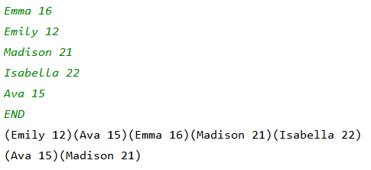
图1.2 按大小顺序建立单链表并按要求删除节点结果图

银行业务队列简单模拟

问题描述
设某银行有A、B两个业务窗口，且处理业务的速度不一样，其中A窗口处理速度是B窗口的2倍---即当A窗口处理完2个顾客时，B窗口处理完一个顾客。给定到达银行的顾客序列，请按业务完成的顺序输出顾客序列。假定不考虑顾客先后到达的时间间隔，并且当不同窗口同时处理完2个顾客时，A窗口顾客优先输出。
输入
输入为一行正整数，其中第1个数字N（N<=1000）为顾客总数，后面跟着N位顾客的编号。编号为奇数的顾客需要到A窗口办理业务，为偶数的顾客则去B窗口。数字间以空格分隔。
输出
按业务处理完成的顺序输出顾客的编号。数字间以空格分隔，但最后一个编号后不能有多余的空格。
样例输入
8 2 1 3 9 4 11 13 15
样例输出
1 3 2 9 11 4 13 15

问题分析及算法设计

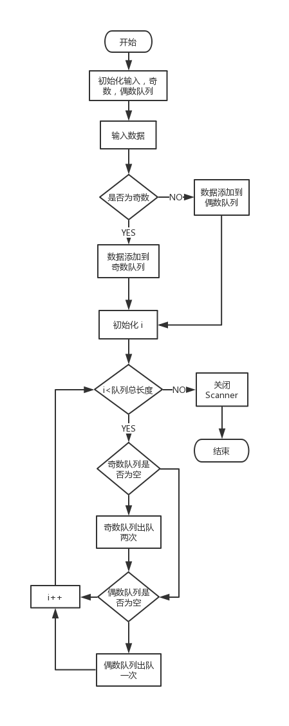
图3.1银行业务队列简单模拟流程图

数据结构设计

程序实现
package title32;
import java.util.Scanner;
public class Main {
public static void main(String[] args) {
Scanner scanner = new Scanner(System.in);
int length = scanner.nextInt();
LinkedQueue<Integer> oddLq = new LinkedQueue<>();
LinkedQueue<Integer> evenLq = new LinkedQueue<>();
for (int j = 0; j < length; j++) {
int number = scanner.nextInt();
if (number % 2 == 0) {
evenLq.add(number);
} else {
oddLq.add(number);
}
}
String str = " ";
for (int i = 0; i < length; i++) {
if (!oddLq.isEmpty()) {
System.out.print(oddLq.poll() + str);
System.out.print(oddLq.poll() + str);
}
if (!evenLq.isEmpty()) {
System.out.print(evenLq.poll() + str);
}
}
scanner.close();
}
}
class Node<T> {
public T data;
public Node<T> next;
public Node(T data, Node<T> next) {
this.data = data;
this.next = next;
}
public Node() {
this(null, null);
}
public String toString() {
return this.data.toString();
}
}
final class LinkedQueue<T> {
private Node<T> front, rear;
public LinkedQueue() {
this.front = this.rear = null;
}
public boolean isEmpty() {
return this.front == null && this.rear == null;
}
public boolean add(T x) {
if (x == null)
return false;
Node<T> q = new Node<T>(x, null);
if (this.front == null)
this.front = q;
else
this.rear.next = q;
this.rear = q;
return true;
}
public T peek() {
return this.isEmpty() ? null : this.front.data;
}
public T poll() {
if (isEmpty())
return null;
T x = this.front.data;
this.front = this.front.next;
if (this.front == null)
this.rear = null;
return x;
}
}

程序测试

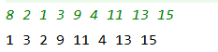
图3.2 按大小顺序建立单链表并按要求删除节点结果图

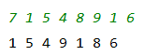
图3.3 按大小顺序建立单链表并按要求删除节点结果图

家谱处理

问题描述
描述
家谱文本文件中，每一行包含一个人的名字。第一行中的名字是这个家族最早的祖先。家谱仅包含最早祖先的后代，而他们的丈夫或妻子不出现在家谱中。每个人的子女比父母多缩进2个空格。以上述家谱文本文件为例，John这个家族最早的祖先，他有两个子女Robert和Nancy，Robert有两个子女Frank和Andrew，Nancy只有一个子女David。
在实验中，研究人员还收集了家庭文件，并提取了家谱中有关两个人关系的陈述语句。下面为家谱中关系的陈述语句实例：
John is the parent of Robert
研究人员需要判断每个陈述语句是真还是假，请编写程序帮助研究人员判断。为简化程序，我们约定测试数据中出现的每个人，其子女不超过2个。
输入
输入首先给出2个正整数N（2<=N<=100）和M（<=100），其中N为家谱中名字的数量，M为家谱中陈述语句的数量，输入的每行不超过70个字符。名字的字符串由不超过10个英文字母组成。在家谱中的第一行给出的名字前没有缩进空格。家谱中的其他名字至少缩进2个空格，即他们是家谱中最早祖先（第一行给出的名字）的后代，且如果家谱中一个名字前缩进k个空格，则下一行中名字至多缩进k+2个空格。
在一个家谱中同样的名字不会出现两次，且家谱中没有出现的名字不会出现在陈述语句中。每句陈述语句格式如下，其中X和Y为家谱中的不同名字：
X is a child of Y
X is the parent of Y
X is a sibling of Y
X is a descendant of Y
X is an ancestor of Y
输出
对于测试用例中的每句陈述语句，在一行中输出True，如果陈述为真，或False，如果陈述为假。
样例输入
6 5
John
Robert
Frank
Andrew
Nancy
David
Robert is a child of John
Robert is an ancestor of Andrew
Robert is a sibling of Nancy
Nancy is the parent of Frank
John is a descendant of Andrew
样例输出
True
True
True
False
False

问题分析及算法设计
本题的

数据结构设计

程序实现

程序测试

丛林中的路

问题描述

问题分析及算法设计

数据结构设计

程序实现

程序测试

冒泡排序

问题描述

问题分析及算法设计

数据结构设计

程序实现

程序测试

冒泡排序

问题描述

问题分析及算法设计

数据结构设计

程序实现

程序测试

8 总 结

总结解题过程中获得经验和教训，曾遇到什么问题？如何解决的？程序有哪些优缺点？程序哪些地方还可以进一步改进?

参考文献

[1] 严蔚敏 吴伟民. 数据结构[M],北京:清华大学出版社,2007.
[2] 程杰. 大话数据结构[M], 北京:清华大学出版社,2011.
[3] 叶核亚. 数据结构(Java版) [M]. 第4版.北京:电子工业出版社,2015.

致 谢

对在本次课程设计和撰写报告中提供帮助的集体和个人表示感谢。语言表达真挚而不浮夸。

